IZVJEŠĆE OŠ Čazma

Dan sigurnijeg interneta u OŠ Čazma
PREDMETNA NASTAVA
- Online kviz

a) Svi učenici OŠ Čazma pozvani su da se uključe u Online kviz za djecu i mlade koji je bio organiziran 09. veljače 2021. godine u razdoblju od 9.00 do 19.00 sati.
S veseljem su čekali izvješće o nagrađenim učenicima u nadi da će i njih obasjati objava o nagradi..

b)5. C - rješavanje kviza Potraga za boljim internetom (Dan sigurnijeg interneta).*
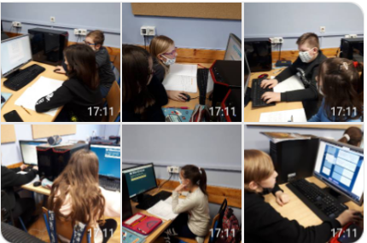

2. Kahoot kviz pod nazivom Internet safety rules
U sklopu Erasmus i eTwinning projekta Diversity, Unity ,Equality ! učenici 5.,6. i 8.r razreda su na satovima engleskog jezika igrali Kahoot kviz pod nazivom Internet safety rules:
https://create.kahoot.it/share/internet-safety-rules/597206ab-25e1-42f7-be0f-fbea4830a514

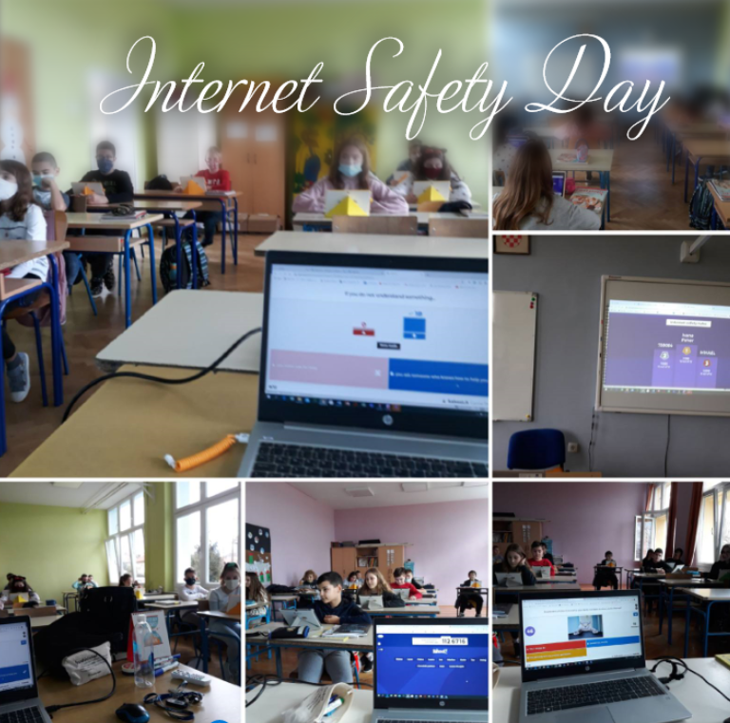

3. CodeWeek
Ove godine stavljen je naglasak na edukaciju učenika petih razreda kako bi bili sigurni i educirani pri surfanju internetom.
Stoga su učenici 5.razreda osim što su igrali Kahoot igru sudjelovali i u CodeWeek aktivnostima u sklopu dva eTwinning projekta Global climate crisis in your classroom i We are human! kako bi naučili da Internet nije samo opasno mjesto koje treba izbjegavati već da je mjesto na kojem možemo puno naučiti. Stoga smo krenuli s aktivnostima kodiranja.
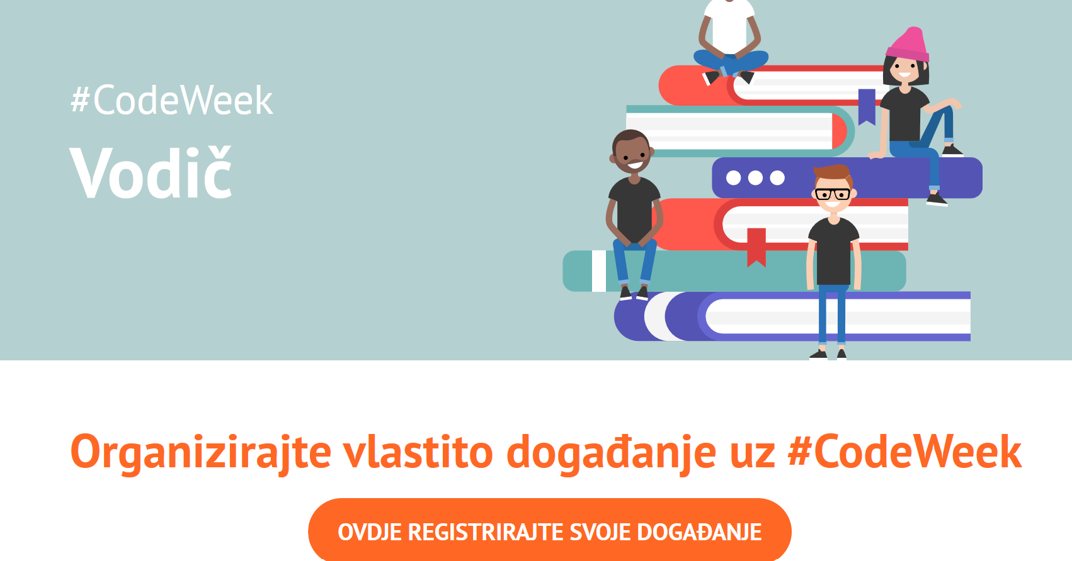
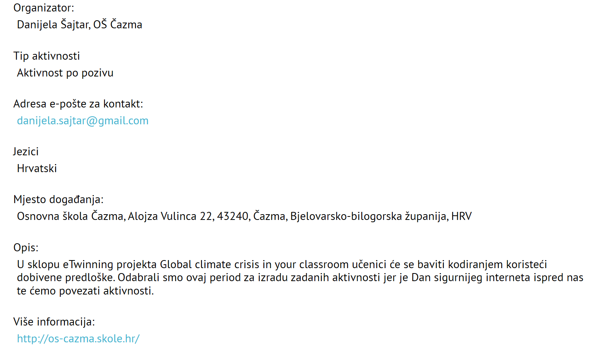

4. Video uradak
Osim gore spomenutih aktivnosti učenici 5.razreda sudjelovali su i u zajedničkom video uratku u sklopu eTwinning projekta We are human! Gdje su zajednički izrekli pravila sigurnog ponašanja na internetu.
Snimke su objedinili voditelji projekta iz Turske.

https://youtu.be/rXt853KZPZI

5. Zoom sastank s influencerima
Nakon toga prisustvovali su Zoom sastanku i popratili naše poznate influencere.
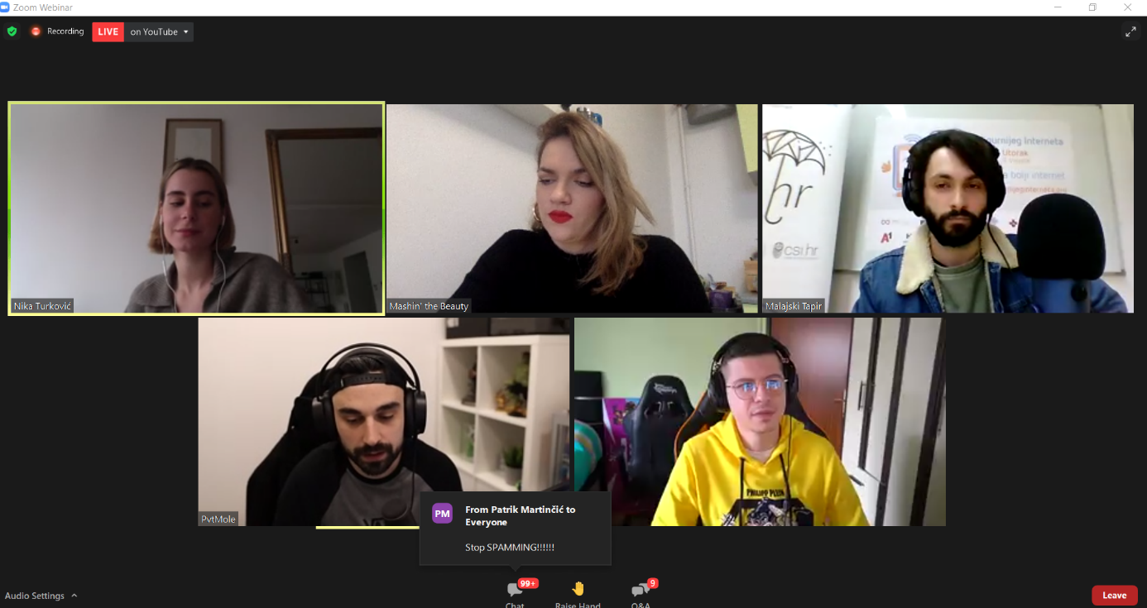

6. Avatars

-učenici su učili o sigurnosti na internetu te im je bio zadatak napraviti svoj avatar i predstaviti se na engleskom jeziku.

https://wke.lt/w/s/UHT5Xb

7. Fake news
Učenici 6.razreda pisali su u sklopu eTwinning projekta N.E.W.S članak s naslovom Fake news. Sva napisane članke stavili smo u razredni Wakelet te smo čitali različite lažne vijesti iz različitih razreda. Svaki sat engleskog jezika završili smo čitanjem jedne lažne vijesti iz projekta N.E.W.S jedne od zemlje partnera.

https://wke.lt/w/s/5vv1jv

8. Zadatak istraživačkog učenja
Osim pisanja o lažnim vijestima učenici su dobili zadatak istraživačkog učenja gdje su koristeći zadani link istraživali književnost i medijsku kulturu na engleskom i hrvatskom jeziku. Nakon istražene teme zadatak im je bio napisati njihov osvrt koji su postavili u razredni Wakelet koji smo objedinili u zajedničke digitalne novine učenika naše škole.
Iz tog zadatka proizaći će dvije aktivnosti: zajedničke digitalne novine i zajednički rad s europskim partnerima u eTwinning projektu Our Zestful Buddies

9. PowerPoint prezentacija i predavanje učenici-učenicima
Učenici 7.razreda prije no što su odigrali kviz pripremili su PowerPoint prezentaciju te su svojim suučenicima održali predavanje o sigurnom ponašanju na internetu. Učenici su dobili upute kako postupati kada se nalaze na različitim mrežnim stranicama.

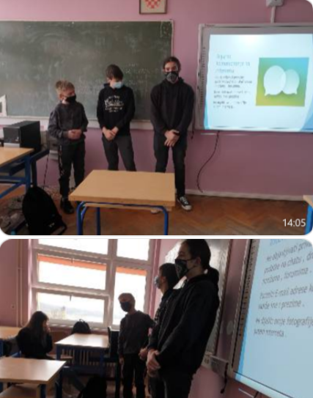

10. Međunarodno Kahoot! natjecanje učenika iz Hrvatske, Poljske, Portugala, Italije i Turske

Učenici 7. razreda pridružili su se Erasmus projektu Shall we play a game? i odigrali Kahoot game napravljenu isključivo za učenika koji sudjeluju u projektu. Natjecali su se s učenicima iz Poljske, Portugala, Italije i Turske.
CORRECT links to use on 9th of February 2021
Challenge modes:
CROATIA - https://kahoot.it/challenge/07588976?challenge-id=6c3ef4c5-dde7-4c3e-98b2-4bf9e5041d20_1612607510039
ITALY - https://kahoot.it/challenge/04330786?challenge-id=6c3ef4c5-dde7-4c3e-98b2-4bf9e5041d20_1612607554034
POLAND - https://kahoot.it/challenge/03241214?challenge-id=6c3ef4c5-dde7-4c3e-98b2-4bf9e5041d20_1612607578754
PORTUGAL - https://kahoot.it/challenge/09807157?challenge-id=6c3ef4c5-dde7-4c3e-98b2-4bf9e5041d20_1612607608645
TURKEY - https://kahoot.it/challenge/0823086?challenge-id=6c3ef4c5-dde7-4c3e-98b2-4bf9e5041d20_1612607634625
Classroom mode:
https://create.kahoot.it/share/safer-internet-day-2021/1f26bf33-ef6d-46a8-b5f2-1e5aead2aaf7

11. Dan sigurnijeg interneta na eTwinning platformi
Na eTwinning platformi organizirali smo događaj Dan sigurnijeg interneta i pozvali naše partnere iz različitih projekata da nam se pridruže u obilježavanju tog događaja. Svoje uratke stavljat ćemo na Wakelet. Wakelet kolekcija objedinit će sve naše aktivnosti: kvizovi, eTwinning, Fake news: https://wakelet.com/i/invite?code=9699e11

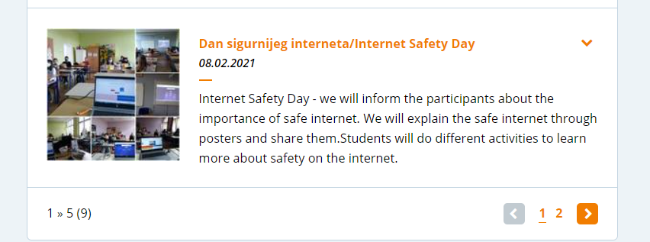

12.OSNOVNA ŠKOLA ČAZMA – učenici 8. i 7. razreda

AKTIVNOST: Nakon što smo odgledali kratki video o zlostavljanju na internetu i porazgovarali o osnovnim pravilima ponašanje te poslušali rap pjesmu, učenici su dobili zadatak u grupama napisati 5 osnovnih pravila ponašanja na internetu.
Materijali korišteni u radu su sa stranice www.commonsense.org
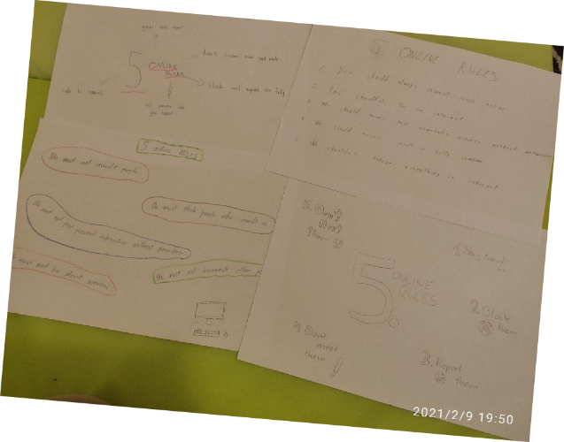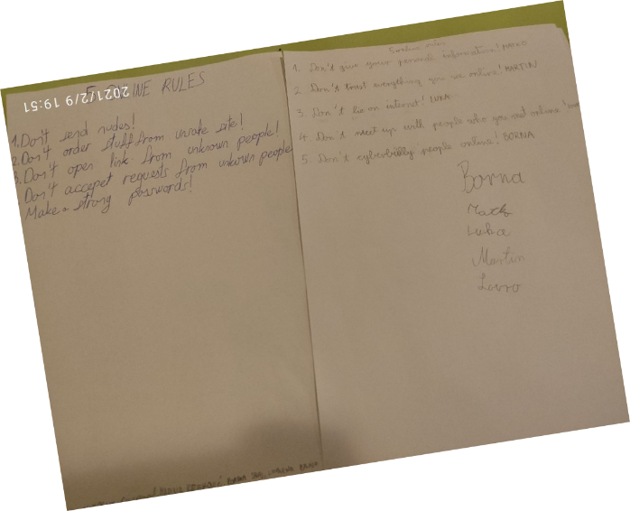

13. Webinari za učitelje
A) Učitelji su se priključili različitim predavanjima ,a jedno od njih je i Webinar za stručnjake –

CNZD

„Jačanje kapaciteta stručnjaka za rad u digitalnom okruženju" .

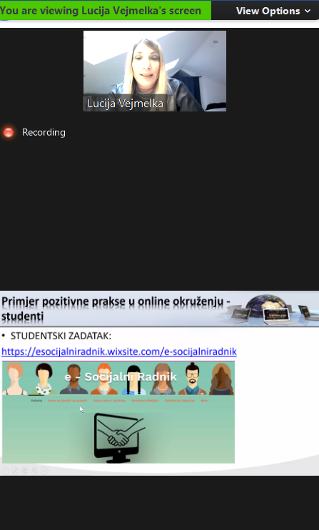
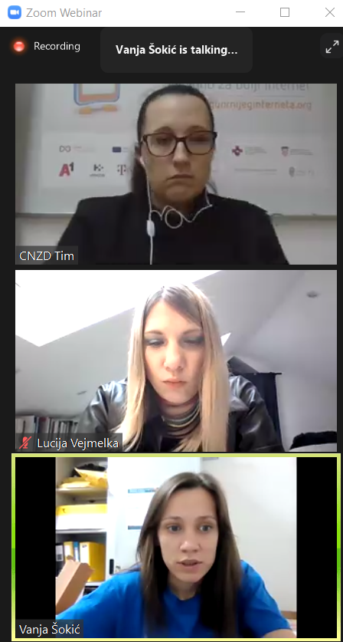

B)
Videokonferencija „Potraga za boljim internetom“ koju je organizirala udruga Suradnici u učenju s CARNET-ovim odjelom za Nacionalni CERT te partnerima: HAKOM, Agencijom za zaštitu osobnih podataka, Agencijom za elektroničke medije, Središnjim državnim uredom za razvoj digitalnog društva, portalom Medijska pismenost, Pravobraniteljicom za djecu, Googleom, Microsoftom, Oracleom, udrugom Roda i poduzetničkim inkubatorom Pismo povodom Dana sigurnijeg interneta.

Konferencija se održavala na Dan sigurnijeg interneta, 9. veljače 2021. od 10.00 do 17.30 sati.
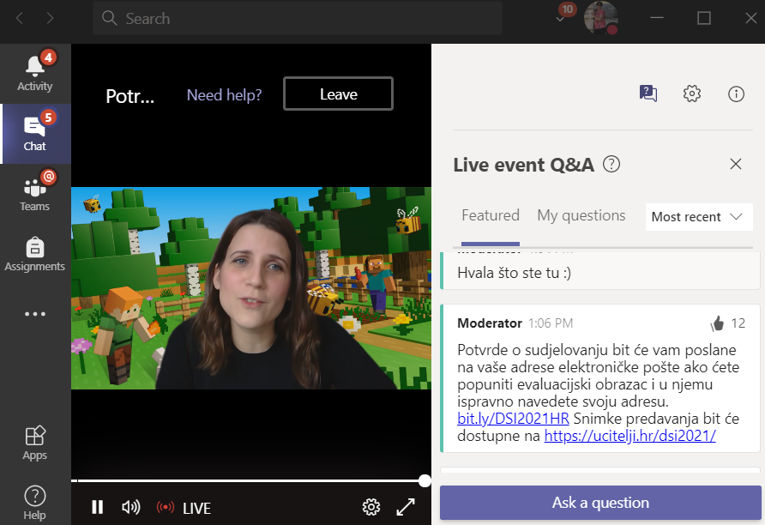
Program konferencije „Potraga za boljim internetom”
10.00 Za početak – Lidija Kralj, Suradnici u učenju i Goran Škvarč, CARNET
10.10 Dabrica Darka otkriva digitalni svijet – Dominik Cvetkovski, poduzetnički inkubator Pismo i Darko Rakić, Suradnici u učenju
10.30 Odgovorna zabava na internetu – Svan Hlača, CARNET-ov odjel za Nacionalni CERT
11.00 Pravo djece na zaštitu i sudjelovanje u digitalnom okruženju, Helenca Pirnat Dragičević, pravobraniteljica za djecu
11.45 Budi Internet genijalac – Ivana Grbavac, Google i Darko Rakić
12.30 eTwinning kao sigurna mreža za međunarodnu suradnju – Arjana Blažić, eTwinning ambasadorica, AMPEU
13.00 Zaštita osobnih podataka djece u digitalnom okruženju – Iva Ivanković, Agencija za zaštitu osobnih podataka
13.30 Minecraft svijet za sigurniji Internet – Ana Mutak i Matija Torlak, Microsoft
14.15 Kako podučavati djecu i mlade o sigurnom korištenju interneta – Ana Dokler, portal Medijska pismenost, Agencija za elektroničke medije
14.45 Prepoznajete li komore jeke i filter mjehuriće? – Helena Valečić
15.15 Digitalna pismenost od vrtića – Marija Renić, udruga Roda
15.45 Kako se zaštititi u svijetu elektroničkih komunikacija – Gordana Kulišić, HAKOM
16.15 Pozitivna i poticajna komunikacija i suradnja u virtualnom okružju – Nikolina Marinić, Suradnici u učenju
16.45 Sigurni na internetu – Mario Petrović, Središnji državni ured za razvoj digitalnog društva
17.15 Potraga za boljim internetom – Goran Škvarč, CARNET i Lidija Kralj, Suradnici u učenju

U sklopu konferencije bio je pripremljen I kviz i interaktivna potragu za boljim internetom*, i to učeničko i učiteljsko izdanje. Obje potrage bilo je moguče rješavati do 16 sati 9. veljače 2021., a bile su dostupne na sljedećim poveznicama:
- interaktivna potraga za boljim internetom - učenici bit.ly/DSI-ucenici *
- interaktivna potraga za boljim internetom – učitelji bit.ly/DSI-ucitelji

14. Dan ružičastih majica - priprema za provedbu projekta
Za kraj su učenici dobili link https://www.medijskapismenost.hr/sigurnost-na-internetu/
Koji su trebali proučiti i na temelju njega pripremiti predavanja za Dan Ružičastih majica s naglaskom na temu Cyberbullying. Uradak je vezan uz istoimeni eTwinning projekt. Ovako su krenuli naši učenici:
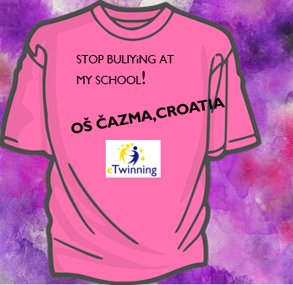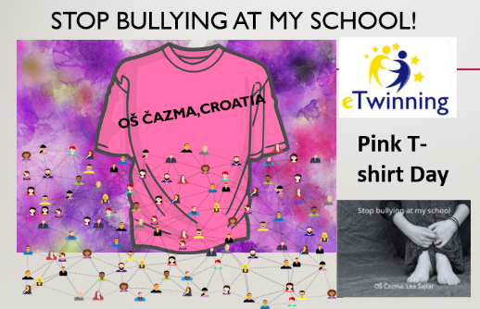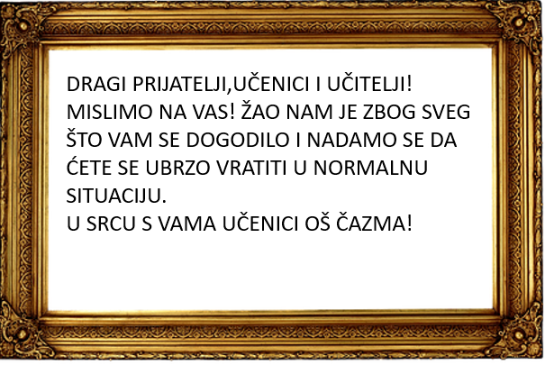

RAZREDNA NASTAVA:
Učenici 1.razreda Draganec i 1.b u MŠ imali su kviz o sigurnosti na internetu i kako se trebamo ponašati na internetu te su nakon kviza dobili svi diplome.
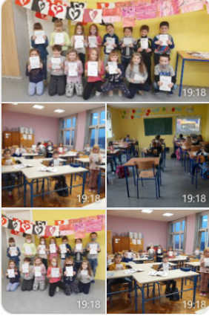

2. b sudjelovao je u obilježavanju Dana sigurnijeg interneta.
Na satu hrvatskog jezika čitali smo tekst „Računala za sveznalice i neznalice“. Nakon upoznavanja s računalima i razgovora o pročitanom tekstu, učenici su popunjavali piktogram o korištenju računala, tableta te svrsi korištenja tih uređaja. Saznali smo da učenici svakodnevno koriste računala/tablete i da najviše borave na Tik toku, snimaju videozapise te da igraju različite igrice. Samo ponekad koriste internet za učenje. Gledali smo i čitali slikovnicu „Pčelica Netica“ (https://netica.hr/materijali/Slikovnica_web.pdf) u kojoj pčelica i njezini prijatelji upoznaju učenike s različitim s situacijama koje vrebaju na internetu (dopisivanje s nepoznatim osobama, iskakanje neprikladnih sadržaja, otvaranje kartica za kupnju dodatne energije, otkrivanju osobnih podataka...) Saznali smo kako oni provode vrijeme koristeći digitalnu tehnologiju, s kakvim se problemima suočavaju i naučili korisne informacije o pravilnom i sigurnom korištenju interneta!
Raspravljali smo o situacijama koje smo vidjeli u digitalnoj slikovnici te su učenici iznosili vlastita iskustva o neugodnim situacijama koje su doživjeli na internetu. Napravili smo letak u Canvi gdje smo napisali kratke upute za ponašanje na internetu, a zatim smo rješavali nastavni listić u kojem smo trebali pročitati dobivene rečenice/tvrdnje i pravilno ih rasporediti o tome što smijemo, a što ne smijemo raditi na internetu.
Za kraj smo odigrali digitalnu igricu s dabricom Darkom (https://ucitelji.hr/igre/dabrica1/) i osvojili diplomu. „Dabrica Darka otkriva digitalni svijet“ je igra za učenike nižih razreda nastala u okviru projekta Growing up on a safer Internet sufinanciranog od strane Google.org koja ih na zabavan način uči ponašanju na internetu.

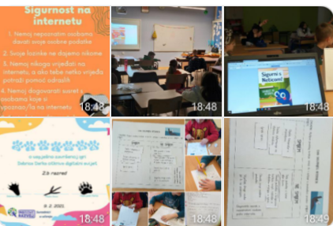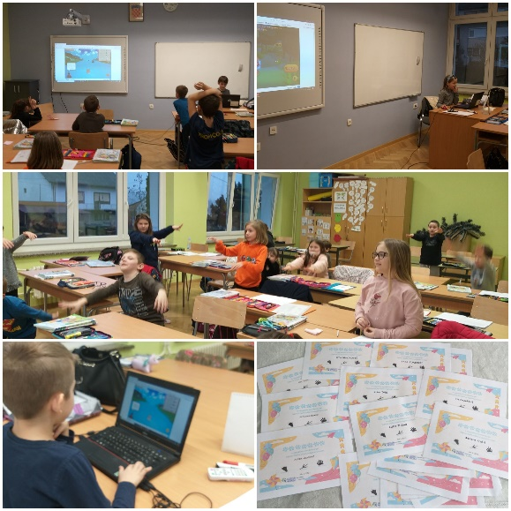

Učenici 2. a razreda sudjelovali su u Danu sigurnijeg interneta. Na početku izrađivali su piktogram o korištenju aplikacija na internetu. Nakon analize rezultata piktograma čitala sam im digitalnu slikovnicu :
NETICA SLIKOVNICA https://netica.hr/materijali/Slikovnica_web.pdf
nakon analize sadržaja slikovnice učenici su gledali youtube video Kako se zaštititi na internetu: https://www.youtube.com/watch?v=zXxXfCbW0ss
. Na kraju su igrali digitalnu igricu Dabrica Darka. Dabrica Darka otkriva digitalni svijet prva je igra nastala u okviru projekta Growing up on a safer Internet sufinanciranog od strane Google.org. Projekt Growing up on a safer Internet (Odrastanje uz sigurniji internet) razvija svijest o primjeni digitalne tehnologije u osobnom i profesionalnom životu, posljedicama njezine primjene te pravima i odgovornostima digitalnog građanina. Projektne aktivnosti jačaju znanje, vještine i stavove djece i mladih kako bi bili spremni za učenje, rad i život u suvremenom svijetu. #DSI2021HR #SID2021 Google for Education. Na kraju je svaki učenik dobio značku- SADA SAM SIGURAN/ SIGURNA NA INTERNETU.
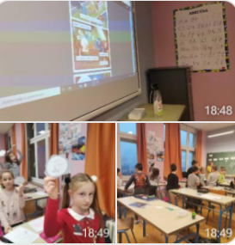
3.a odradio je međupredmetnu temu vezanu uz sigurnost na internetu. Učenici su učili o pravilnom ponašanju na internetu.
-učili što su SMS poruke
-kako se šalju poruke
-kako se ponaša na internetu, uljudno ponašanje. Koje su naše e mail adrese, kako s njima postupati
, razgovori s nepoznatim ljudima, čuvanju svojih podataka, ne uplitati se u svađe preko društvenih mreža...
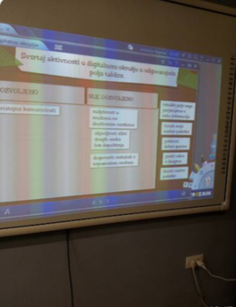
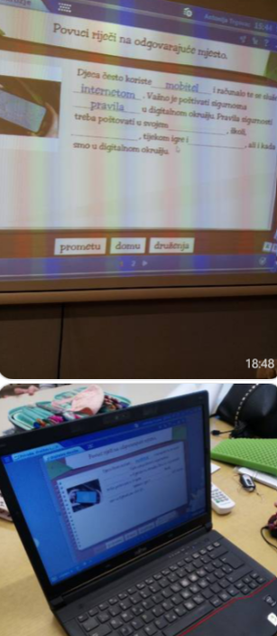

3.b Kroz igre "Dobrica Darko otkriva digitalni svijet" i "Budi internet genijalac" učili smo vještine koje su potrebne za sigurno, pametno i odgovorno korištenje tehnologije, promišljeno reagirajući i prepoznati razliku između prihvatljivog i neprihvatljivog ponašanja na mreži. Učenici su svjesno i aktivno sudjelovati u prevenciji elektroničkog nasilja i govora mržnje. Razumjeli su važnost digitalnog identiteta i utjecaj digitalnih tragova, o zaštiti osobnih podataka i poštivanju ​​privatnosti drugih ljudi. Naučili su kome se treba obratiti ako su zabrinuti zbog neprikladnog sadržaja ili ponašanja u digitalnom okruženju. Najviše su ih iznenadile i oduševile poruke i diplome nakon odrađenog sadržaja.
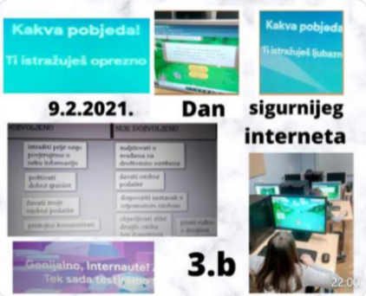

PRO DRAGANEC 3.RAZRED: What is private?
AKTIVNOST: Učenici su davali primjere koje sve svoje podatke ne smijemo davati strancima. Učiteljica ih je bilježila na ploču.

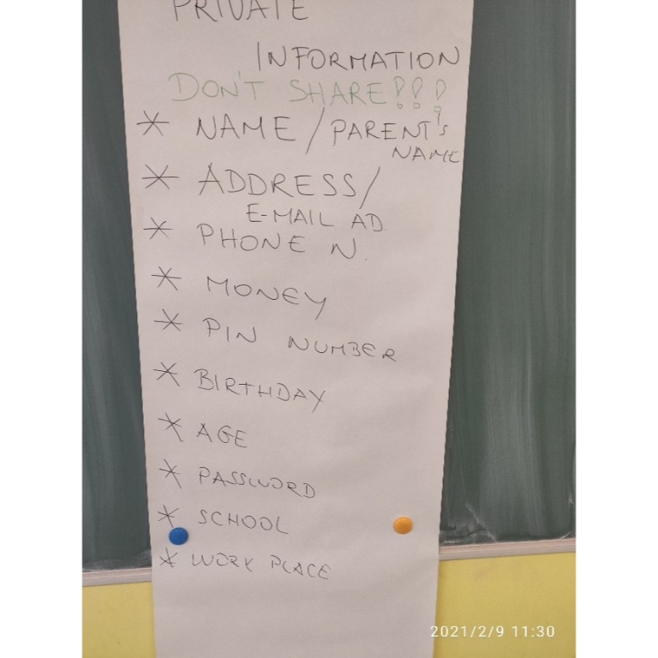

Učenici su nakon toga popunjavali obrazac za prijavu na izmišljenu aplikaciju za stvaranje glazbe SongTube. Zadatak je da prekriže sva ona polja u kojima se od njih traže privatni podatci koje ne smijemo dijeliti na internetu.
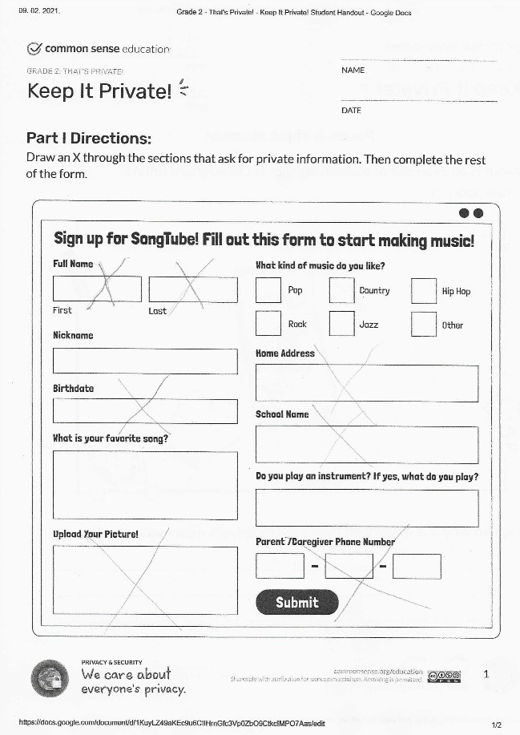

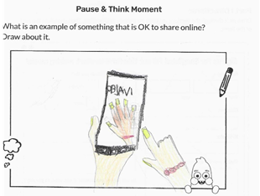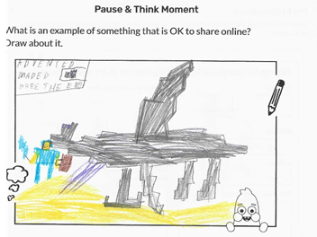Nakon toga učenici su crtali primjer onoga što se smije dijeliti na internetu.

Materijali su preuzeti sa stranice www.commonsense.org.

PRO GORNJI DRAGANEC – 2.RAZRED

AKTIVNOST: VIDEO PAUSE AND THINK ONLINE
- Učenici su u kratkom video upoznali digitalne građane ( Arms – rukama balansira između aktivnosti na internetu i u prirodi, Legs – ustaje protiv zlostavljača na internetu, Head – razmišlja kako postupiti u situacijama na internetu, Gut – sluša svoju utrobu kako bi ostao siguran na internetu, Feet – prati tragove koje ostavlja na internetu.
- Nakon što smo porazgovarali o videu i otpjevali pjesmicu uz pokrete učenički zadatak je bio da izaberu koji digitalni građanin najbolje opisuje njih dok su na internetu. Neki su učenici odabrali jednog od likova, a neki sve. Ovo su neki od radova:
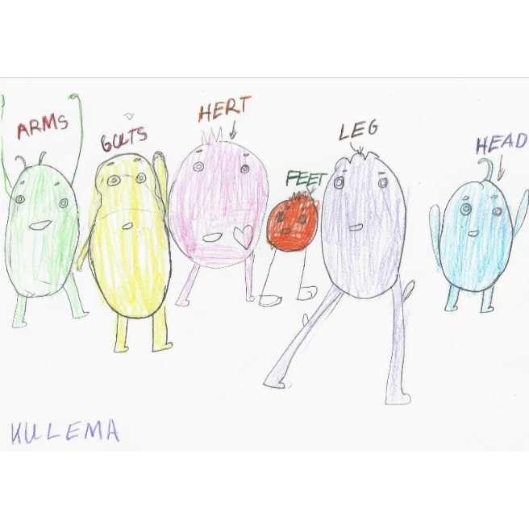

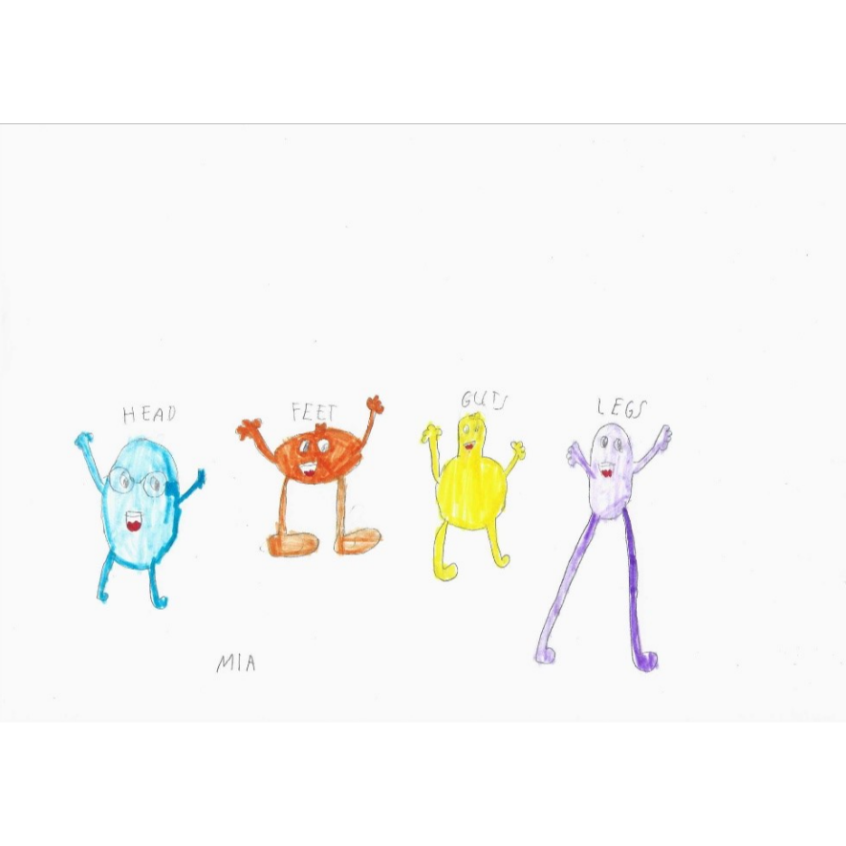
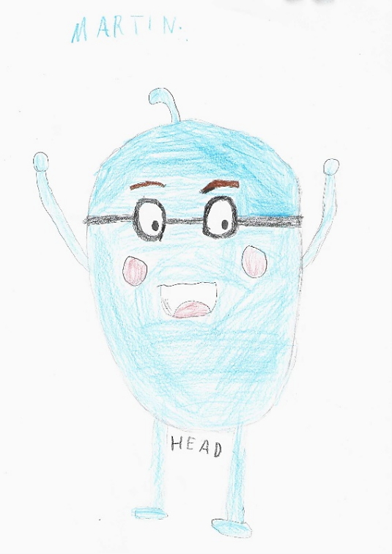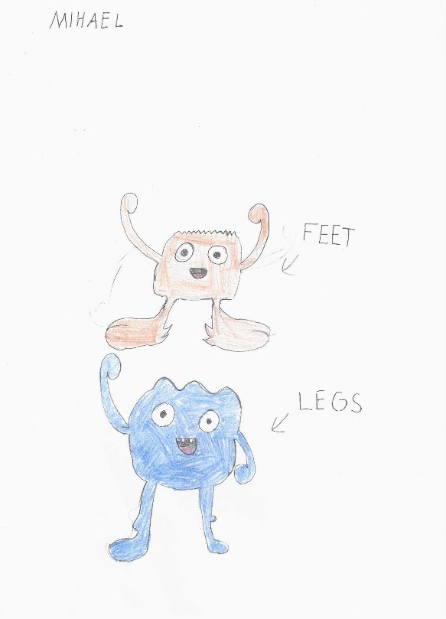

Materijali su preuzeti sa stranice www.commonsense.org.

Učiteljica koordinator:
Danijela Šajtar, učitelj mentor

